# 架构

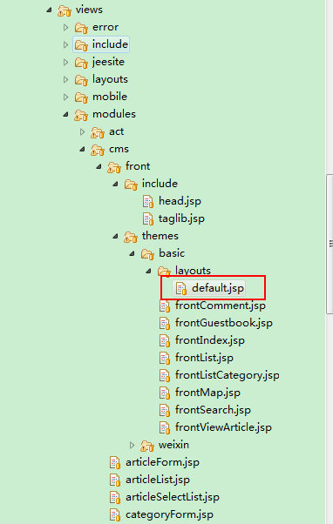

Layouts下面的default.jsp页面是所有页面的壳子，可以放页面头尾信息

后台cms管理中可以通过指定主题可以改变主题。